Инструкция по обновлению статусов через файл

Не всегда есть возможность получить статусы напрямую через программу по формированию ЭСЧФ (например, отсутствие интернета или персональной ЭЦП)
Существует два способа получения статусов через файл:

- Получения статусов для выставляемых ЭСЧФ по номерам.

Для того что бы получить статусы по номерам необходимо открыть программу получения статусов с портала (XMLStatus) , изображённую на рисунке 1.

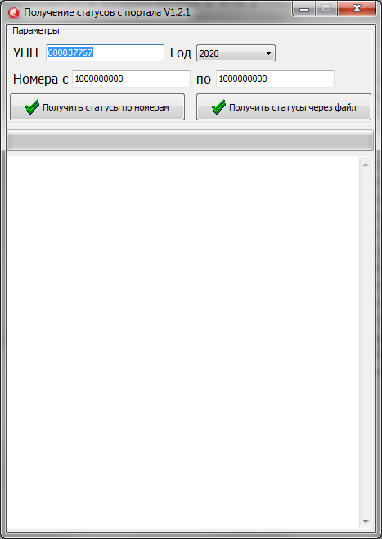

Рисунок 1 – Программа по получению статусов с портала ЭСЧФ
Ввести необходимый диапазон номеров и нажать кнопку «получить статусы», послу чего появится окно сохранения файла, изображённое на рисунке 2, в котором необходимо выбрать путь сохранения и ввести имя файла (по умолчанию имя файла равняется сегодняшней дате).

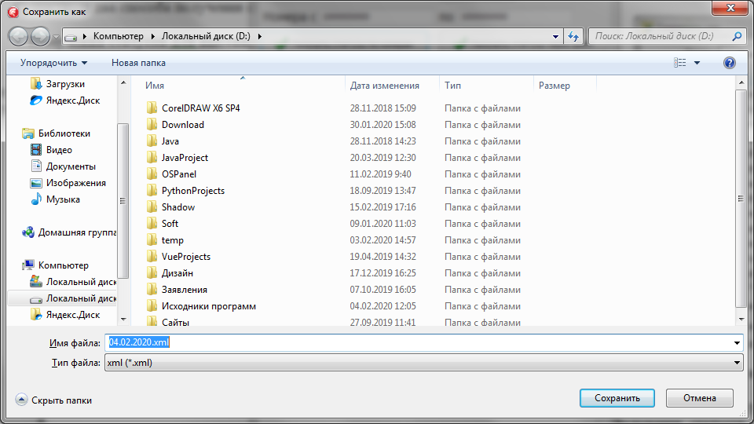

Рисунок 2 – Окно сохранения файлов

Нажать кнопку «Сохранить» и дождаться окончания процесса получения статусов, после чего будет сформирован файл со статусами, который необходимо скопировать на персональный компьютер с программой по выставлению ЭСЧФ (ExpInv). Запустить программу по выставлению ЭСЧФ, изображённую на рисунке 4.

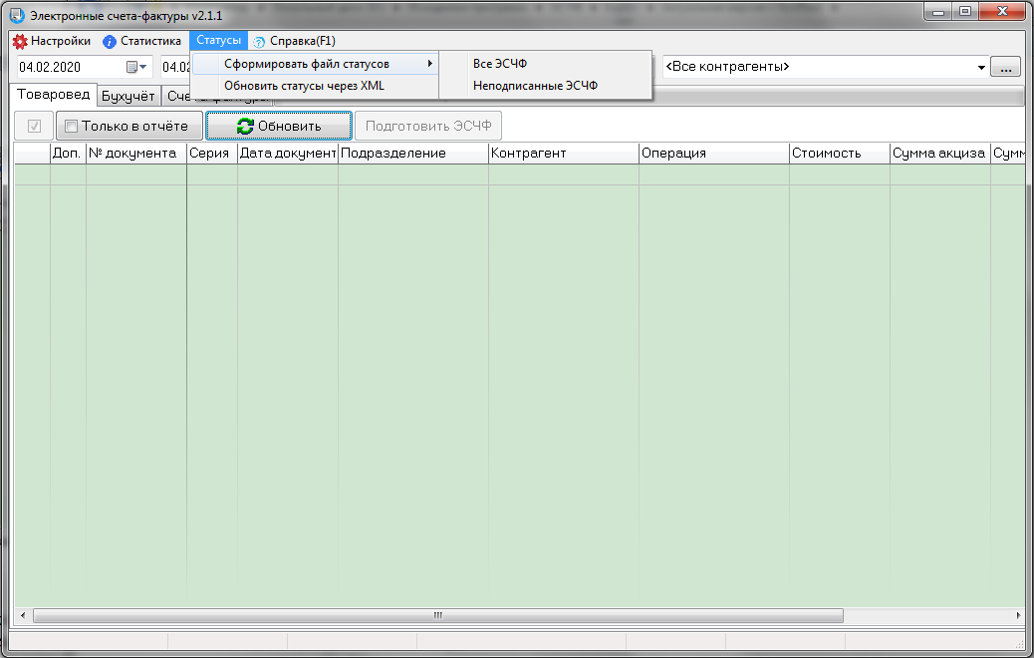

Рисунок 3 – Программа по формированию ЭСЧФ

После того как программа открылась необходимо открыть пункт меню «Статусы» и нажать кнопку «Обновить статусы через XML», после чего откроется окно выбора файла, аналогичное окну изображённому на рисунке 2, в котором необходимо выбрать файл со статусами.
Дождаться окончания процесса обновления статусов. После этого статусы будут отображаться на вкладке «Счета-фактуры».

- Получение статусов для всех ЭСЧФ за период дат

Для того что бы получить статусы за период дать, необходимо открыть программу по выставлению ЭСЧФ, изображённую на рисунке 3, после чего выбрать диапазон дат, открыть пункт меню «Статусы» и нажать пункт меню «Сформировать файл статусов» и выбрать для каких ЭСЧФ будет формироваться файл статусов.
- Все ЭСЧФ – файл формируется для всех ЭСЧФ в выбранном диапазоне дат, кроме аннулированных.
- Неподписанные ЭСЧФ – файл формируется для ЭЧСФ имеющих не конечный статус, конечными статусами являются: «Выставлен. Подписан», «Аннулирован» и «Выставлен. Аннулирован поставщиком».
После выбора режима появится диалоговое окно аналогичное окну, изображённому на рисунке 2, в котором необходимо ввести имя файла и выбрать путь его сохранения, после чего нажать кнопку «Сохранить» и дождаться окончания процесса формирования файла.
Далее необходимо перенести сформированный файл на персональный компьютер с программой по получению статусов с портала и запустить её. После запуска появится окно, изображённое на рисунке 1, в котором необходимо нажать на кнопку «Получить статусы через файл», выбрать ранее сформированный файл и дождаться окончания процесса получения статусов.
После окончания процесса получения статусов программа запишет полученные статусы в ранее сформированный файл, так что его теперь нужно переместить на персональный компьютер с программой по выставлению ЭЧСФ и выполнить действия из последнего абзаца предыдущего способа получения статусов.

